平成３１年度

Ⅰ期

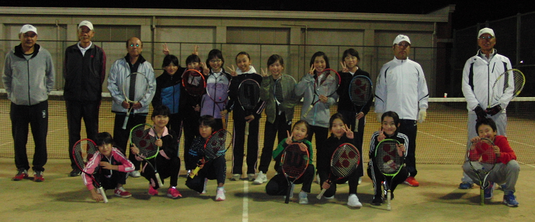





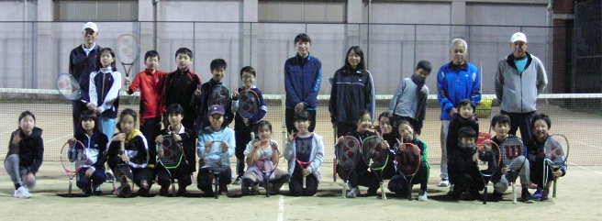

スメです！

対 象

初心者・初級・

中級の方

(C級程度まで)

初心者

大歓迎！

**※医師から運動を禁止されていない方**

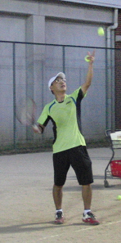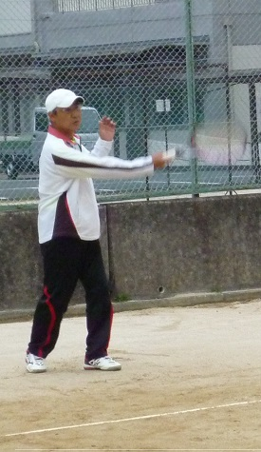

**４月２日～６月５日の**

**火曜日または水曜日**

**１８時３０分～２０時３０分**

日 時

**※火曜日コース・水曜日コースを選択してください**

３月２０日（水）までに、体育センターで受講料

２，５００円をお支払いただき、お申込みください。

※中学生以下は保険への加入必須（800円）

申込方法

|  |
| --- |
| 和木町体育協会　硬式テニス部（竹本氏ほか）  定員に余裕のある場合は、申込み期限後も随時受け付けます。  指導者 |

会 場

和木町体育センター　庭球場

主催　和木町総合型地域スポーツクラブ